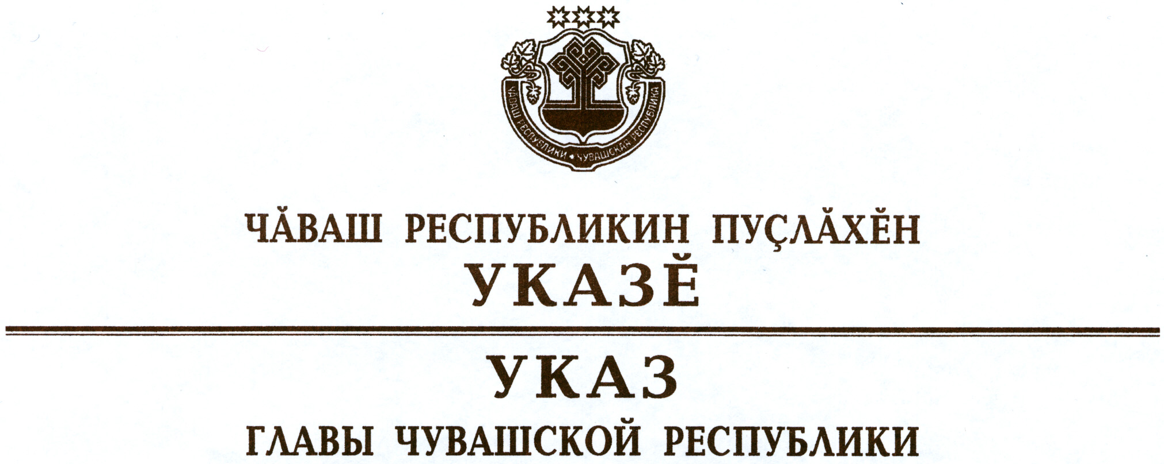

О Дне профсоюзов Чувашской Республики

В целях повышения эффективности социального партнерства в сфере труда, усиления роли профсоюзов в защите социально-трудовых прав и интересов работников, поддержании социальной стабильности в Чувашской Республике п о с т а н о в л я ю:
1. Установить День профсоюзов Чувашской Республики и отмечать его ежегодно 7 сентября.
2. Кабинету Министров Чувашской Республики:
осуществлять проведение мероприятий по укреплению и развитию социального партнерства в сфере труда;
совместно с Союзом «Региональное объединение работодателей Чувашской Республики» оказывать профсоюзным организациям содействие в создании новых профсоюзных организаций, заключении и выполнении обязательств коллективных договоров;
обеспечивать освещение в средствах массовой информации мероприятий, проводимых в рамках Дня профсоюзов Чувашской Республики.
3. Предложить Союзу «Чувашское республиканское объединение организаций профсоюзов «Чувашрессовпроф» осуществлять подготовку и проведение мероприятий, направленных на повышение роли профсоюзов в развитии социального партнерства в сфере труда и защите социально-трудовых прав и интересов работников.
4. Рекомендовать органам местного самоуправления проводить мероприятия по развитию социально-трудовых отношений на территории соответствующих муниципальных образований.
5. Рекомендовать организациям независимо от их организационно-правовых форм и форм собственности, индивидуальным предпринимателям принять дополнительные меры по обеспечению защиты социально-трудовых прав и интересов работников.
6. Настоящий Указ вступает в силу со дня его официального опубликования.

Глава
Чувашской Республики М.Игнатьев

г. Чебоксары
3 мая 2019 года
№ 59

